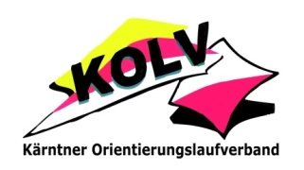 | 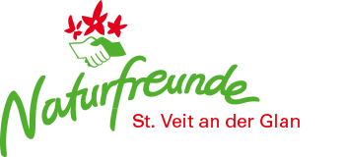

Einladung zum 4. KOLV-Cup am 1. Mai. 2022
in Maria Wolschart
Veranstalter | Kärntner OL Verband (KOLV)
Durchführender Verein: | Naturfreunde St. Veit
Wettkampfleitung | Günther Prommer
Bahnleger | Gernot Prommer
Treffpunkt: | Ab 09:00 Uhr
Null Zeit / Erster Start: | 10:00 Uhr, freie Startzeitwahl
Wettkampfzentrum: | Maria Wolschart
Karte: | Wolschart Forest, Maßstab 1:7500
Laufklassen | D/H-10, D/H-12, D/H-14, D/H-16, D/H-18, D/H 19-, D/H 35-, D/H 45-, D/H 55-, D/H 65-, Neulinge, Family
Anmeldung | bis Montag, den 25. April 2022 per ANNE  oder e-mail: martha.prommer@gmx.net
Nenngebühr | Family EUR 2,00 Neulinge EUR 5,00 Jugend, bis einschließlich D/H -18 EUR 5,00 ab D/H 19- EUR 10,00
Einzahlung an | IBAN: AT42 2070 6046 0029 8451
Allgemeines | Sportident wird als elektronisches Punching-System eingesetzt.  Die Veranstaltung wird nach den gültigen Regeln der Wettlaufordnung des ÖFOL durchgeführt.  Der durchführende Verein übernimmt keinerlei Haftung für auftretende Schäden jedweder Art, auch nicht gegenüber dritten Personen. Jede(r) Läufer(in) startet auf eigene Gefahr.  Im Laufgebiet besteht bis zum Wettkampf Trainingsverbot.  Die Bestimmungen der Straßenverkehrsordnung ist einzuhalten.  Die Teilnehmer am Wettkampf erklären sich mit der Veröffentlichung von Fotos, die bei diesem Wettkampf gemacht werden, sowie mit der Veröffentlichung der Ergebnisse im Internet, einverstanden.
COVID 19 Sicherheitsregel | Aktuelles Präventionskonzept ist zu beachten.

Für den durchführenden Verein: Günther Prommer
Mobil: 06645139506
guenther.prommer@gmx.at

